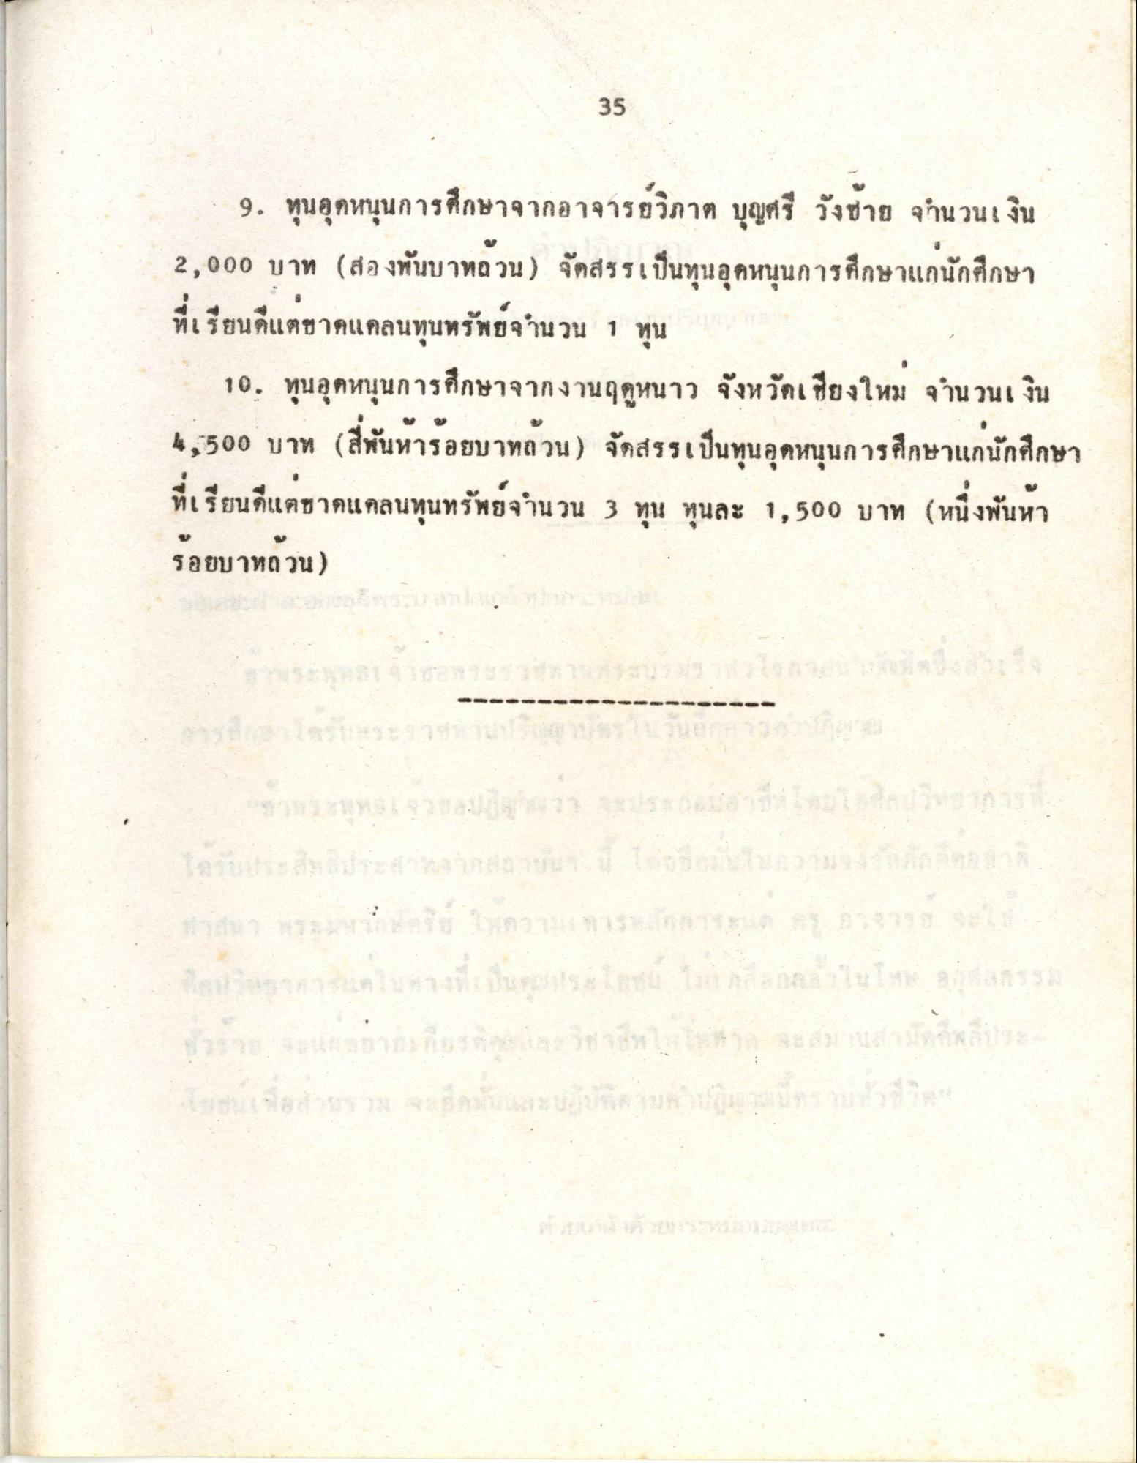
9. ทุนอุดหนุนการศึกษาจากอาจารย์วิภาต บุญศรี วังซ้าย จํานวนเงิน 2,000 บาท (สองพันบาทถ้วน) จัดสรรเป็นทุนอุดหนุนการศึกษาแก่นักศึกษา ที่เรียนดีแต่ขาดแคลนทุนทรัพย์จํานวน 1 ทุน
10. ทุนอุดหนุนการศึกษาจากงานฤดูหนาว จังหวัดเชียงใหม่ จํานวนเงิน 1,500 บาท (สี่พันห้าร้อยบาทถ้วน) จัดสรรเป็นทุนอุดหนุนการศึกษาแก่นักศึกษา ที่เรียนดีแต่ขาดแคลนทุนทรัพย์จํานวน 3 ทุน ทุนละ 1,500 บาท (หนึ่งพันห้า ร้อยบาทถ้วน)
เอา สาระการ ทางหางเมตรระยอง ได้รับพระ

